**Halsey**

**Halsey anuncia su gira internacional *Back to Badlands 2025-2026* para celebrar el 10º aniversario de su primer disco**

El nuevo álbum *Badlands Anthology* estará disponible en vinilo y en todas las plataformas de *streaming* el 29 de agosto.

¡Pre - guárdalo [aquí](https://halsey.lnk.to/BADLANDS10YEARSTORE)!

*BADLANDS* (2015): Es uno de los únicos álbumes de la historia en el que cada canción ha sido certificada oro, platino o multiplatino por la RIAA.

**Pabellón Oeste - 22 de octubre, 2025**

**Preventa Banamex: 4 de septiembre - 11:00 am**

La artista **Halsey**, galardonada con un Disco de Diamante y nominada a los premios GRAMMY®, continúa la celebración por el décimo aniversario de su álbum debut triple platino, ***BADLANDS (2015)***, con el anuncio de su gira ***Back to Badlands Tour****.*

La gira, que cuenta con la promoción de Live Nation, dará inicio con un espectáculo muy especial en el Hollywood Forever Cemetery el 14 de octubre y continuará por Estados Unidos con paradas en Boston, Chicago y Nueva York, antes de viajar al extranjero a Europa, Reino Unido y Australia.

***Venta de boletos***

Las entradas estarán disponibles a partir de una preventa para fans que comenzará el martes 2 de septiembre. La preventa **Banamex** empezará el 4 de septiembre, mientras que la venta general comenzará un día después, el 5 de septiembre, a través de Ticketmaster o en la taquilla del inmueble, a las 10 a.m. en **BADLANDSTOUR.COM** y [**https://www.ticketmaster.com.mx/**](https://www.ticketmaster.com.mx/).

***Paquetes VIP***

La gira también ofrecerá paquetes VIP para que los fans lleven su experiencia de concierto al siguiente nivel. El paquete incluye una entrada de admisión general o un asiento *premium* y una caja de regalo **Roadtrip to the Badlands VIP** con artículos seleccionados por Halsey. Para más información, visita **vipnation.com**.

***Sobre la artista y el álbum***

El anuncio de la nueva gira llega poco después de que Halsey finalizara el tour más vendido en su carrera ***FOR MY LAST TRICK***. La revista *Variety* lo catalogó como “una de las giras pop más ambiciosas del año”.

Cuando ***BADLANDS*** se lanzó por primera vez el 28 de agosto de 2015, catapultó a Halsey a la historia de la música. Desde su lanzamiento, el álbum ha vendido más de tres millones de copias en Estados Unidos y ha acumulado más de 9 mil millones de reproducciones en streaming en todo el mundo. Además, es uno de los pocos álbumes en la historia de la música en el que cada canción cuenta con la certificación de oro, platino o multiplatino de la RIAA. También, ha obtenido múltiples certificaciones en otros países como Reino Unido y Australia.

**Fechas del *Tour Back To Badlands*:**

Martes, Octubre 14 Los Angeles, CA Hollywood Forever

**Miércoles, Octubre 22 Ciudad de México, MX Pabellón Oeste**

Viernes, Octubre 24 Dallas, TX South Side Ballroom

Domingo, Octubre 26 Atlanta, GA Coca-Cola Roxy

Miércoles, Octubre 29 Philadelphia, PA The Fillmore Philadelphia

Domingo, Noviembre 2 Boston, MA MGM Music Hall at Fenway

Martes, Noviembre 4 Washington DC The Anthem

Jueves, Noviembre 6 Minneapolis, MN The Armory

Sábado, Noviembre 8 Chicago, IL Byline Bank Aragon Ballroom

Miércoles, Noviembre 12 Denver, CO Fillmore Auditorium (Denver)

Viernes, Enero 9 Toronto, ON History

Martes, Enero 13 New York, NY Hammerstein Ballroom

Sábado, Enero 17 Detroit, MI The Fillmore Detroit

Jueves, Enero 22 Amsterdam, NL AFAS LIVE

Viernes, Enero 23 Berlin, DE Velodrom

Sábado, Enero 24 Dusseldorf, DE Mitsubishi Electric Halle

Lunes, Enero 26 Paris, FR L’Olympia

Jueves, Enero 29 Manchester, UK Aviva Studios

Martes, Febrero 3 London, UK 02 Academy Brixton

Viernes, Febrero 13 Sydney, AU The Hordern Pavilion

Martes, Febrero 17 Brisbane, AU Riverstage

Jueves, Febrero 19 Melbourne, AU Festival Hall

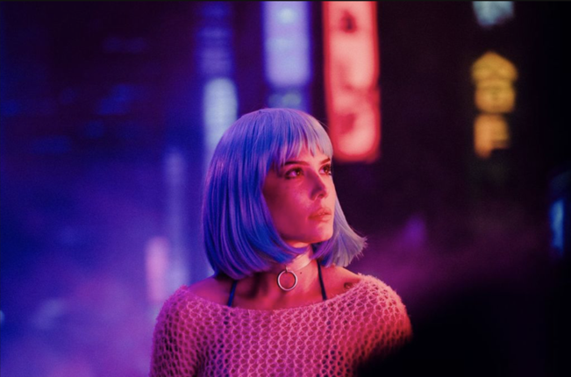

**Conecta con Halsey:**

[**INSTAGRAM**](http://instagram.com/iamhalsey) **|** [**YOUTUBE**](https://www.youtube.com/channel/UCOCgB3xd-B-1qAm-hR9OLrA) **|** [**X**](https://x.com/halsey)

**Conoce más de este y otros conciertos en:**

[**www.ocesa.com.mx**](http://www.ocesa.com.mx)

**www.tiktok.com/@ocesamx**

[**www.facebook.com/ocesamx**](http://www.facebook.com/ocesamx)

[**www.twitter.com/ocesa_total**](http://www.twitter.com/ocesa_total)

[**www.instagram.com/ocesa**](http://www.instagram.com/ocesa)